2024年山西省初中学业水平考试
理科综合
注意事项：
1.本试卷由化学部分和物理部分组成，分为第I卷和第II卷。全卷共12页，满分150分，考试时间150分钟。
2.答卷前，考生务必将自己的姓名、准考证号填写在本试卷相应的位置。
3.答案全部在答题卡上完成，答在本试卷上无效。
4.考试结束后，将本试卷和答题卡一并交回。
第I卷 选择题(共50分)
化学部分
可能用到的相对原子质量：C-12 O-16 Na-23 Ca-40
一、选择题(本大题共10个小题。每小题2分，共20分。在每小题给出的4个选项中，只有1个选项符合题目要求，请选出并在答题卡上将该选项涂黑。)
1. 中国传统文化中的“五谷丰登”不仅代表农业生产的一种结果，更是人们对生活的美好期许。“五谷”分别指稻、黍、稷、麦、菽这五种粮食，小麦中含量最高的营养物质是
A. 糖类 B. 水 C. 油脂 D. 维生素
2. 世界万物都是由元素组成的。元素在地壳中的含量各不相同，其中含量最多的金属元素是
A. Mg B. Si C. Al D. O
3. 液体药品通常盛放在细口瓶中，常用倾倒的方法取用。如图所示，关于实验用品的使用正确的是
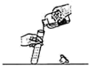
A. 试管内液体的体积 B. 试剂瓶标签的位置
C. 试剂瓶瓶塞的放置 D. 试管口倾斜的方向
4. 为保护他人和自己的生命财产安全，运输危险化学品火药、汽油、浓硫酸等的车辆，必须使用重要的警示标志，其中在运输火药的车辆上应该张贴的是
A. 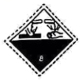腐蚀品 B. 爆炸品

C. 易燃液体 D. 自燃物品
5. 在书写磷与氧气反应的化学方程式时，配平之前，首先要对原子的种类和数目进行观察。如图所示，方框内应填写的数字为
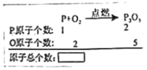
A. 3 B. 4 C. 7 D. 9
6. 人类的生存与发展会面临来自环境、资源、健康和公共卫生等方面的不确定性挑战，以下不会对人们造成威胁的一项是
A 疾病防控 B. 资源匮乏 C. 火山喷发 D. 洪涝灾害
7. 早在距今约六千年的半坡文化时期，陶制品上便出现了最早的彩绘。彩绘颜料种类多样，有红彩、黑彩和白彩(主要成分是硫酸钙等)，硫酸钙(CaSO4)中，氧元素与钙元素的质量比为
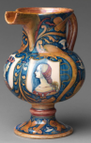
A. 5:8 B. 8:5 C. 5:6 D. 6:5
8. 在一次实验课上，同学们通过小组合作，完成了对密闭容器中少量小苏打与少量白醋反应的质量测定。以下分析正确的是
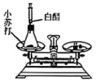
A. 反应后小苏打的质量增加 B. 反应过程中各物质的质量都不变
C. 反应前后各物质的质量总和相等 D. 反应前称量的是小苏打和白醋的总质量
9. 研究发现，当把取出茶叶的塑料网状茶包浸泡在95℃的水里几分钟后，就会有大约116亿个塑料颗粒

和31亿个纳米塑料出现在杯子里。该颗粒可进入人体内各种器官，导致疾病发生，只有极少量可被唾液分解。关于塑料网状茶包的分析正确的是
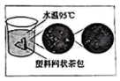
A. 很难分散于热水中 B. 容易被人体分解
C. 是由合成材料制成 D. 对人体没有危害
10. 室温下，向一定体积10%的氢氧化钠溶液中滴加10%的盐酸，测得溶液温度变化与加入盐酸体积的关系如表△t(为溶液实时温度与初始温度差)，其中表述正确的是
盐酸体积V/mL | 2 | 4 | 6 | 8 | 10 | 12 | 14 | 16 | 18 | 20
溶液温度变化△t/℃ | 5.2 | 9.6 | 12.0 | 16.0 | 18.2 | 16.7 | 15.7 | 14.7 | 13.7 | 12.9
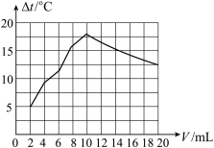
A. 滴加盐酸的全过程中，持续发生反应并放出热量
B. 滴加盐酸的过程中，溶液的碱性逐渐增强
C. 滴加盐酸的全过程中，氯化钠的溶解度逐渐增大
D. 反应过程中，氢氧化钠在混合溶液中的浓度逐渐减小
第II卷非选择题(共100分)
三、工程、技术应用题(本大题共5个小题。化学方程式每空2分，其余每空1分，共16分。)
【化学与工程】
11. 西气东输工程是我国继长江三峡工程之后的又一项世界级特大工程，是我国天然气发展战略的重要组成部分。西气东输输气管线一期工程，西起新疆塔里木，东至上海市，是西部大开发的标志性工程。

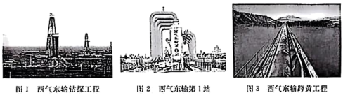
请分析图文信息，解答下列小题的相关问题：
（1）图1是西气东输钻探工程。我国在超深层采气方面已有了新的突破，通过这种钻探技术主要得到的是天然气，其主要成分的名称是______。开采时，若钻穿了含有硫化氢(H2S，无色，有毒)酸性气体的岩层，应迅速使用_______性钻井液进行处理，保证pH在9.5以上的工程指标。
（2）图2是西气东输第1站。此设备可完成天然气的收集、处理和输送，处理环节可将混合气中的CO2、N2等除去。实验室里除去CO2通常使用氢氧化钠溶液，发生反应的化学方程式为______。这种全线自动化输气控制系统，尽管技术已达到较高的水准，但要做到安全运行、稳定供气，源源不断地将气体如数送达目的地，输送前工程技术人员也必须对沿线管道的质量和______进行检查。
（3）图3是西气东输跨黄工程。跨越黄河的管道，采用不锈钢、合金钢和高强度钢等材料制成，这些材料应具备的性能是______。由于长期处于潮湿环境，为保护管道外壁，应采取的具体措施为_______。
（4）西气东输横亘西东、纵贯南北，受益人口超过4亿人。这项工程开启了一个前所未有的天然气时代，作为优质、高效的______能源，天然气自开发使用以来，已减少标煤的使用量约10.7亿吨、减少CO2排放约11.7亿吨［相当于减少______亿吨碳的燃烧(计算结果保留一位小数)］、减少粉尘约5.8亿吨，相当于种植阔叶林36亿公顷，有效避免了对水体和______的污染。
【化学与技术】
12. 我国是世界上锌冶炼最早的国家。明代宋应星所著的《天工开物》中有关“火法”炼锌的工艺记载是：“每炉甘石(主要成分是碳酸锌)十斤装载入一泥罐内……然后逐层用煤炭饼(反应后生成一氧化碳)垫盛，其底铺薪，发火煅红……冷定毁罐取出……即倭铅(锌)也。”此工艺过程分解模拟如图。(已知：Zn的冶炼温度为904℃，Zn的沸点为906℃。)请结合图文信息，分析思考，解决问题：
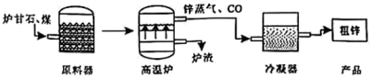
（1）装入原料器之前，将炉甘石敲碎的目的是______。
（2）高温炉内，碳酸锌(ZnCO3)在高温条件下与煤主要成分发生反应生成Zn和CO，反应的化学方程式为______。该反应生成物中碳元素的化合价为______价。
（3）冷凝器中发生的变化属于______。

（4）我国古代冶锌晚于铁和铜，结合已知信息，分析说明其中的原因是______。
四、科普阅读题(本大题共1个小题。化学方程式每空2分，其余每空1分，共7分。)
13. 阅读分析，解决问题：
世界之最
2021年1月13日，全球第一辆高温超导磁悬浮列车问世，它运用磁铁“同名磁极相互排斥，异名磁极相互吸引”的原理。运行时速可达620公里每小时，这一发明，再次向世界证明了中国速度。
高温超导的“高温”是-196℃左右的温度，是相对于-270℃至-240℃之间的温度而言的，不是我们传统认知里的“高温”。而超导就是超级导电。科学研究发现，当把超导体温度降到一定程度时，电阻会神奇消失，从而具有超级导电性。
液氮在磁悬浮列车中发挥着重要的作用，它可在-196℃时通过分离液态空气的方法获得。高温超导磁悬浮列车在运行时产生大量的热量，由于液氮具有制冷作用，经过一定的技术手段，向轨道上喷射液氮后，可以降低轨道和车轮的温度，既能保持轨道的超导性。同时也能在列车底部形成气垫，使列车与轨道隔离，减少摩擦和空气产生的气动阻力，大大提高了运行速度。
高温超导磁悬浮列车的运行不需要燃油，液氮的来源也比较丰富，有效地降低了运营成本。
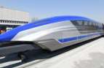

（1）高温超导的“高温”，所指的温度是_______。
（2）高温超导磁悬浮列车具有环保特性的原因是_______。
（3）液氮在磁悬浮列车系统中的作用是______，液氮来源丰富的原因是______。
（4）高温超导磁悬浮列车上磁铁的“同名磁极相互排斥，异名磁极相互吸引”，这种物质不需要发生化学变化就能表现出来的性质叫做______。
（5）高温超导磁悬浮列车利用了氮气的化学稳定性，但在一定条件下氮气能与氧气发生反应生成一氧化氮(NO)，用化学方程式可表示为______。
五、物质性质及应用题(本大题共1个小题。化学方程式每空2分，其余每空1分，共6分。)
14. 据考古史料记载，我国劳动人民早在约3000年前就已经学会利用铁矿石冶炼铸铁，比欧洲各国领先1600多年。探索小组的同学们将铁矿石和冶炼产物的有关问题与现代科技相结合，完成了结构化的梳理和整合。

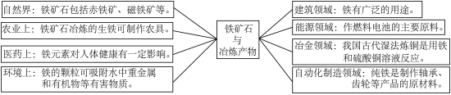
联系实际，解决问题：
（1）建筑业上，铁是制作_______的原料。
（2）医药上，适当补充铁元素可预防的疾病是_______。
（3）磁铁矿属于物质类别中的_______。它的主要成分用化学式表示为_______。
（4）在我国古代湿法炼铜中，铁的突出贡献用化学方程式表示为______。
六、定量分析题(本大题共1个小题。(1)2分，(2)4分，共6分。)
15. 根据情景要求，完成“一定溶质质量分数的碳酸钠溶液的配制”和化学方程式的计算。
（1）配制如图所示的100g10%的碳酸钠溶液，应该怎样操作？
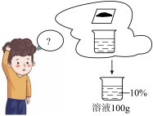
【温馨提示】①计算要写出过程
②实验要写出具体操作步骤
③语言描述要简练规范

（2）若取配制好的碳酸钠溶液5.3g与一定质量的澄清石灰水恰好完全反应，理论上可生成沉淀的质量是多少？
七、科学探究题(本大题共2个小题。化学方程式每空2分，其余每空1分，共15分。)
16. 探究“分解过氧化氢制氧气的反应中二氧化锰的作用”。
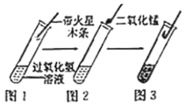
（1）实验原理：图2中发生反应的化学方程式为_______。
（2）实验现象：图1中带火星木条不复燃。图3中的现象为_______。

（3）实验结论：二氧化锰可使过氧化氢分解的速率_______。
【问题与思考】
（4）研究表明，二氧化锰是该反应的催化剂、它在反应前后的化学性质有无变化？
（5）常温下，图1试管内也产生了氧气，但带火星木条不能复燃的原因可能是什么？
17. 氢能作为极具发展潜力的多元化能源，在我国经济发展中具有重要的地位。某校实践小组的同学们对此产生了浓厚的兴趣，他们对氢气的制取方法、应用优势、储存手段和发展前景等展开了项目式问题探究。
任务一：调查氢能制取方法
【咨询专家】小组同学通过数字化平台向专家进行咨询，知道了氢气可用多种工艺过程制备，方法有电解水制氢和工业副产品制氢等。
【模型构建】用可再生能源电解水制氢，将是应用广泛、技术成熟的一种手段。过程如图：
【交流讨论】
（1）近年来，能用来发电的可再生能源有_______。
（2）化石燃料也可用于氢的制取，但不足之处有_______。
任务二：探究氢能应用优势
【提出问题】氢气作为理想能源的原因是什么？
【进行实验】
（3）设计纯净氢气与天然气燃烧的对比实验
实验步骤 | 实验现象 | 实验结论
①分别在带尖嘴的导管口点燃氢气和天然气，在火焰上方罩一个干冷的小烧杯 | ______ | 均有水生成
②迅速把①中烧杯倒过来，分别注入少量澄清石灰水，振荡 | 罩在天然气火焰上方烧杯内的澄清石灰水变浑浊，而氢气火焰上方的烧杯内无变化 | ______

【反思评价】
（4）通过上述实验对比，氢气作为燃料的优点是______。

（5）在理想状态下，小组同学通过图1实验，将测得实验数据绘制成的图像如图2所示，分析图像，可得出的结论是______。
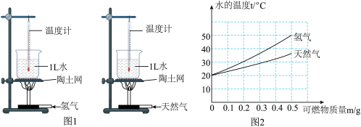
任务三：调研氢能储存手段
【查阅资料】
（6）我国绿氢规模化储存是商业化应用的基本保障，为了进行大量储存，通常将氢气转化为液氢，从微观角度分析，发生改变的是______。
任务四：展望氢能发展前景
【市场调研】
（7）目前，氢燃料电池在公共交通中应用已较为成熟，其工作原理如图3所示，发生反应的化学方程式为_______，未来，氢能将在航空、航天、电力和建筑领域大力推广。
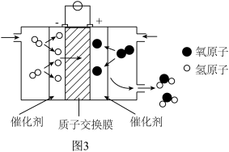
成果分享：通过问题探究，大家对氢能有了较为全面认识。氢气作为一种理想的新型能源，其产业链包括“制—储—输—用”四个主要环节。因此，降本增效、规模化发展，将是我国经济增长和服务民生的一项重要举措。

